
MAGÍSTER EN CIENCIA DE DATOS E INTELIGENCIA ARTIFICIAL
MCDI501: Estadística Computacional para la Toma de Decisiones
Evaluación Formativa 2
Modelamiento Predictivo mediante Regresión Logística

Título del proyecto: | Rain in Australia
Integrantes: | Gonzalo Bouldres; Luis Díaz Giral; Eduardo Contreras
Dataset: | weatherAUS
Docente: | Dr. Juan Pablo Maidana
Fecha: | 08 /07/2026
Repositorio GitHub: | https://github.com/edocontreras/mcdia501-estadistica-computacional-g6/tree/main/semana2

Índice

Índice 2
1. Introducción 3
2. Preparación de datos 3
2.1 Comparación de estrategias de valores faltantes 3
3. Modelo de regresión logística 3
3.1 Coeficientes preliminares 4
3.2 Odds Ratio y significancia estadística 4
3.3 Diagnóstico de multicolinealidad 4
4. Evaluación del desempeño predictivo 6
4.1 Matriz de confusión 6
4.2 Métricas finales 6
4.3 Curva ROC y AUC 7
5. Resumen ejecutivo 7
6. Síntesis y reflexión final 8
7. Referencias 8

Introducción
El presente informe sintetiza el desarrollo de la Formativa 2, cuyo propósito fue construir y evaluar un modelo de regresión logística para predecir la ocurrencia de lluvia al día siguiente mediante la variable RainTomorrow. El trabajo se desarrolló utilizando el dataset Weather Australia y se diseñó como continuidad metodológica de las Evaluaciones Sumativas 1 y 2.

El proceso integró hallazgos previos relacionados con selección de variables, valores faltantes, outliers, correlaciones validadas y parámetros robustos. De esta manera, el modelo construido mantiene coherencia con el análisis exploratorio y la validación estadística realizada en etapas anteriores.

Preparación de datos
La preparación de datos consideró los resultados obtenidos en las evaluaciones anteriores. Desde la Sumativa 1 se incorporó la identificación de variables relacionadas con RainTomorrow, la auditoría de valores faltantes y la revisión de valores atípicos. Desde la Sumativa 2 se utilizaron correlaciones validadas como estables mediante remuestreo, además de parámetros robustos generados durante el proceso analítico.

Las variables predictoras utilizadas fueron: Humidity3pm, RainToday, Pressure3pm. Estas variables fueron seleccionadas por su relación con la variable objetivo y por su coherencia con los resultados obtenidos en S1 y S2.

2.1 Comparación de estrategias de valores faltantes
Antes de construir el modelo definitivo, se compararon dos estrategias de tratamiento de valores faltantes: eliminación de registros incompletos e imputación por mediana. La comparación consideró tanto el desempeño predictivo como el porcentaje de registros conservados.
Estrategia | Registros | Porcentaje_conservacion | Accuracy | Precision | Recall | F1-Score | AUC
Eliminación de registros incompletos | 124791 | 85.79 | 0.8397 | 0.7155 | 0.4569 | 0.5577 | 0.8457
Imputación por mediana | 140787 | 96.79 | 0.8379 | 0.7136 | 0.4483 | 0.5507 | 0.837

[Imagen no encontrada: comparacion_metricas_estrategias.png]
Los resultados mostraron que la eliminación de registros obtuvo métricas levemente superiores. Sin embargo, la diferencia fue marginal. La imputación por mediana permitió conservar una mayor cantidad de observaciones, por lo que fue seleccionada como estrategia definitiva para el modelo.

Modelo de regresión logística
El modelo definitivo se construyó utilizando una partición 70/30, destinando el 70 % de los datos al entrenamiento y el 30 % restante a la prueba. Además, las variables numéricas fueron estandarizadas para evitar que las diferencias de escala afectaran la estimación del modelo.
Se utilizó regresión logística debido a que la variable objetivo es binaria. Este modelo permite estimar la probabilidad de ocurrencia de lluvia al día siguiente y facilita la interpretación de los predictores mediante coeficientes y Odds Ratio.

3.1 Coeficientes preliminares
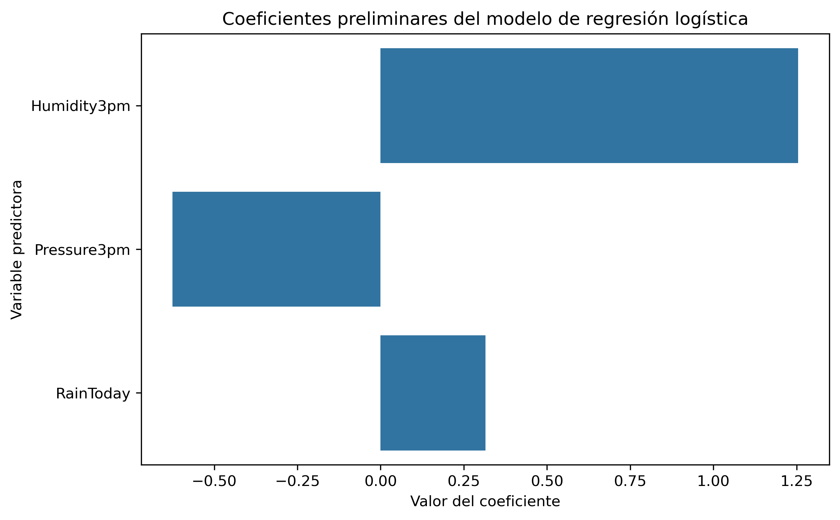
Figura 2. Coeficientes preliminares del modelo de regresión logística.
La inspección inicial de los coeficientes permitió observar la dirección del efecto de cada predictor sobre la probabilidad de lluvia. Los coeficientes positivos indican incremento en la probabilidad estimada, mientras que los coeficientes negativos sugieren una reducción.

3.2 Odds Ratio y significancia estadística
Variable | Coeficiente | Odds_Ratio | P_value | Significativo_0_05
Humidity3pm | 1.2553 | 3.5088 | 0.0 | Sí
RainToday | 0.3159 | 1.3715 | 0.0 | Sí
Pressure3pm | -0.6252 | 0.5352 | 0.0 | Sí
const | -1.7495 | 0.1739 | 0.0 | Sí

El análisis inferencial mediante Statsmodels permitió calcular los Odds Ratio y los valores p asociados a cada predictor. Los Odds Ratio mayores que 1 indican aumento en las probabilidades de lluvia, mientras que valores menores que 1 indican disminución. Los predictores con p-value inferior a 0,05 fueron considerados estadísticamente significativos.

3.3 Diagnóstico de multicolinealidad
Variable | VIF
const | 1.0
Humidity3pm | 1.1695
RainToday | 1.179
Pressure3pm | 1.0188

El mayor VIF observado fue 1.18. Este resultado permite evaluar si las variables seleccionadas presentan redundancia excesiva. En términos generales, valores inferiores a 5 indican ausencia de problemas relevantes de multicolinealidad.

Evaluación del desempeño predictivo
El desempeño del modelo fue evaluado sobre el conjunto de prueba mediante matriz de confusión, Accuracy, Precision, Recall, F1-Score y AUC. Estas métricas permiten analizar el rendimiento del clasificador desde diferentes perspectivas.

4.1 Matriz de confusión
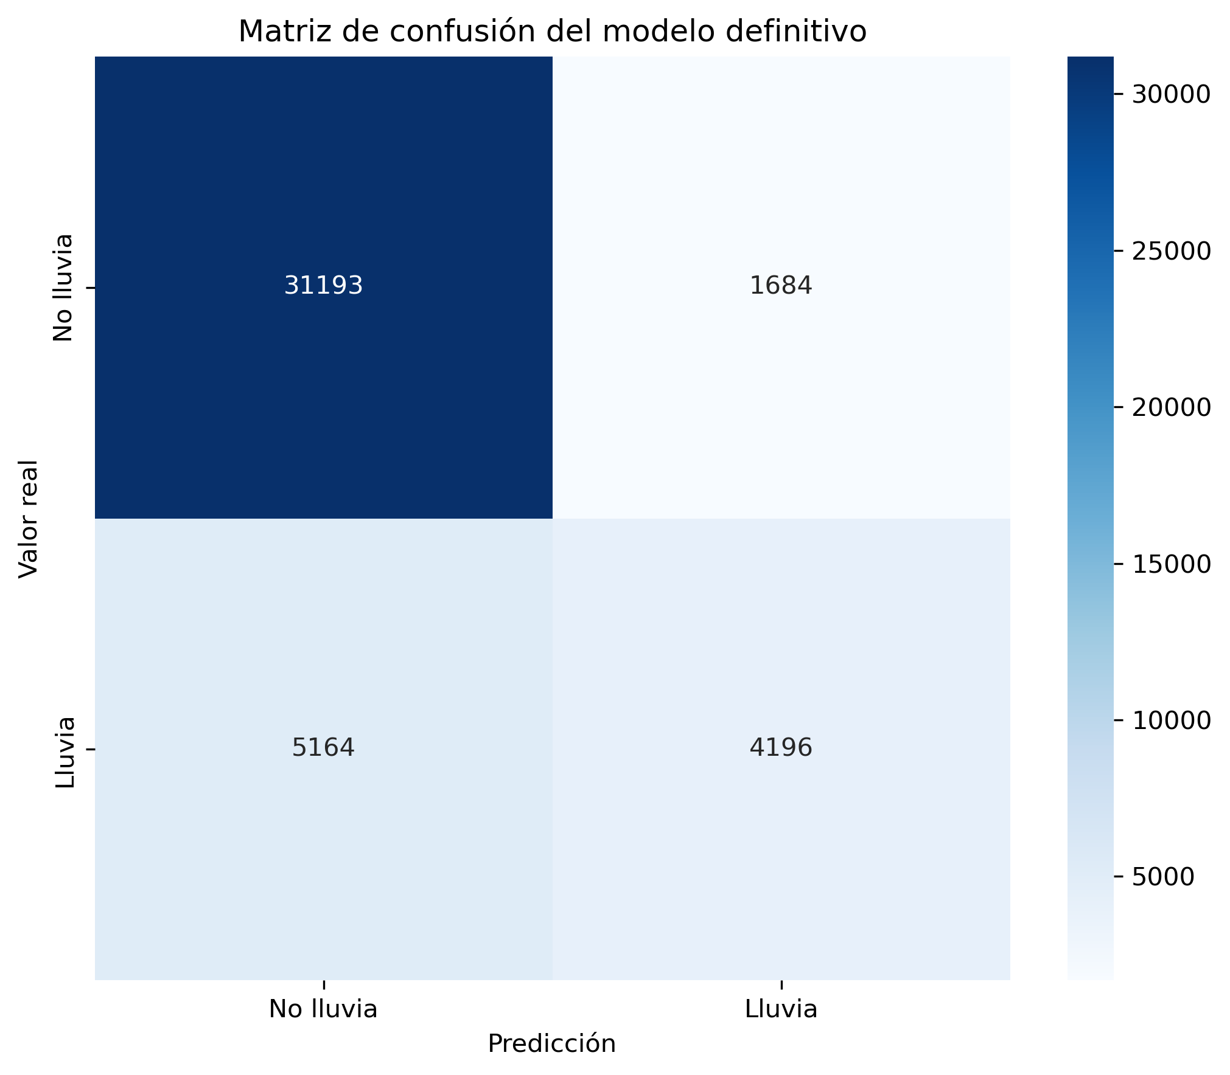
Figura 3. Matriz de confusión del modelo definitivo.
La matriz de confusión permite identificar verdaderos positivos, verdaderos negativos, falsos positivos y falsos negativos. Este análisis es fundamental para comprender qué tipo de errores comete el modelo al clasificar la ocurrencia de lluvia.

4.2 Métricas finales
Métrica | Valor
Accuracy | 0.8379
Precision | 0.7136
Recall | 0.4483
F1-Score | 0.5507
AUC | 0.837

El modelo alcanzó un Accuracy de 0.8379, Precision de 0.7136, Recall de 0.4483, F1-Score de 0.5507 y AUC de 0.837. Estos resultados muestran un desempeño consistente, aunque el Recall evidencia que aún existe espacio de mejora en la detección de casos positivos de lluvia.

4.3 Curva ROC y AUC
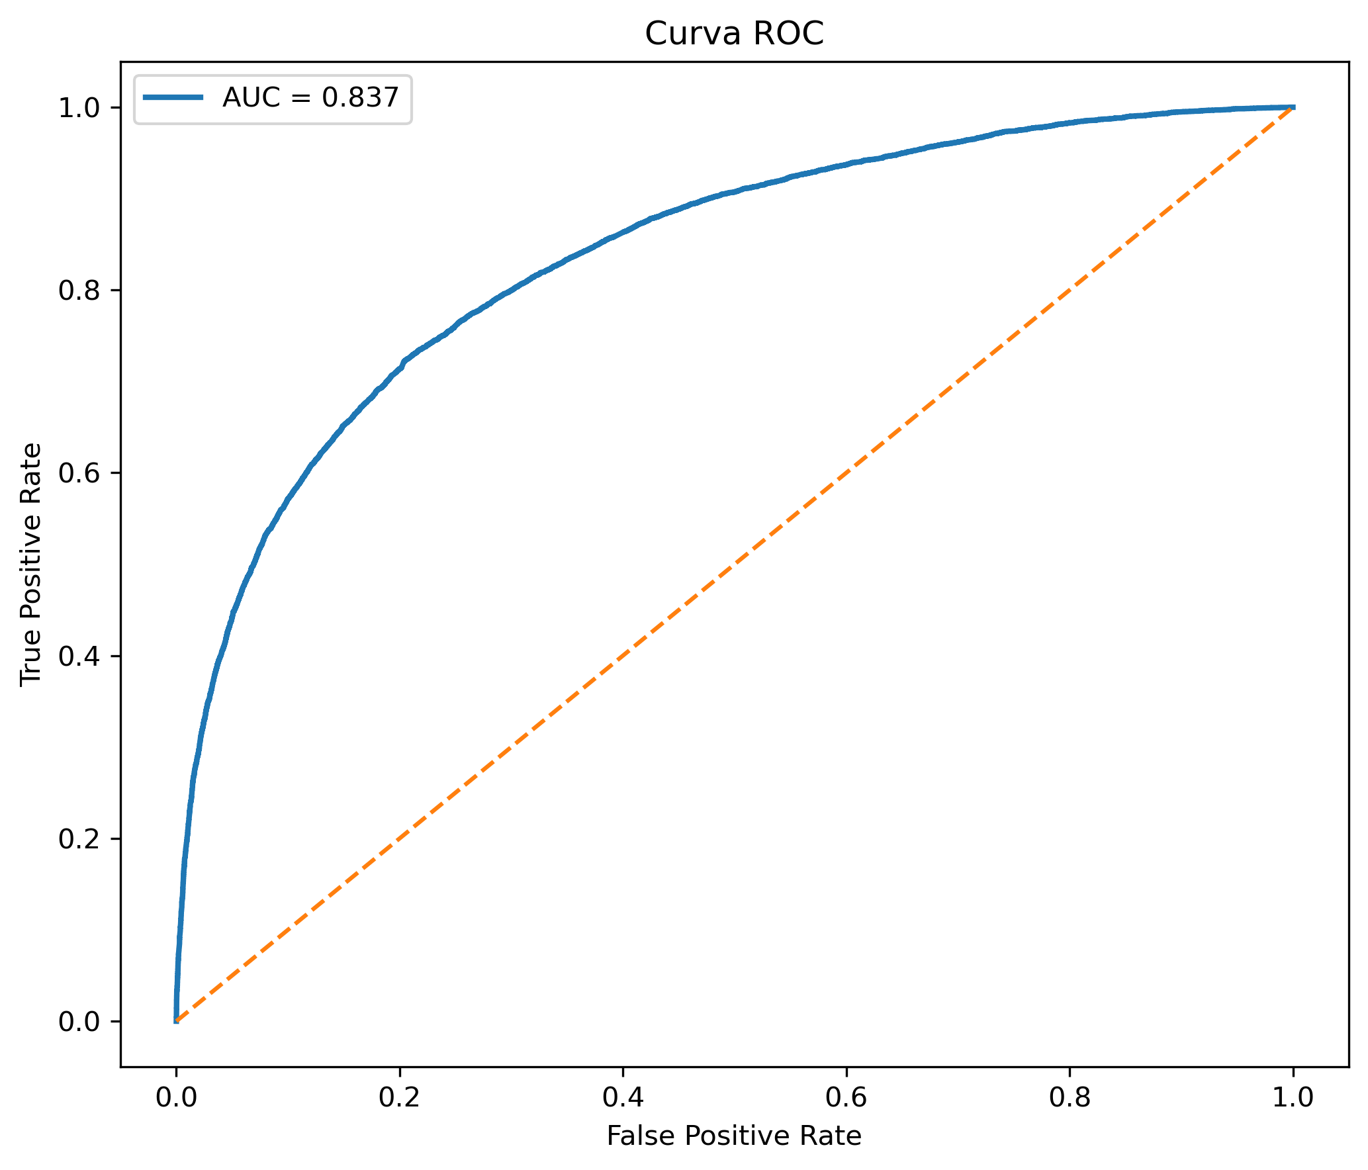
Figura 4. Curva ROC del modelo definitivo.
El AUC permite evaluar la capacidad discriminante del modelo considerando distintos umbrales de clasificación. De acuerdo con rangos de referencia habituales, un AUC entre 0,80 y 0,90 puede considerarse bueno, lo que indica que el modelo logra distinguir adecuadamente entre días con y sin lluvia al día siguiente.

Resumen ejecutivo
Aspecto | Resultado
Dataset utilizado | weatherAUS
Variable objetivo | RainTomorrow
Estrategia de tratamiento de valores faltantes | Imputación por mediana
Variables predictoras | 3
Registros utilizados | 140787
Accuracy | 0.8379
Precision | 0.7136
Recall | 0.4483
F1-Score | 0.5507
AUC | 0.837
Variables estadísticamente significativas | 3
Mayor VIF observado | 1.18

El resumen ejecutivo consolida las principales decisiones metodológicas y resultados del modelo. Se observa que la imputación por mediana permitió conservar una alta proporción de registros, mientras que el modelo de regresión logística alcanzó un desempeño adecuado para una primera aproximación predictiva.

Síntesis y reflexión final
El desarrollo de esta Formativa 2 permitió integrar de manera explícita los resultados obtenidos en las Sumativas 1 y 2. Desde S1 se reutilizaron los hallazgos del análisis exploratorio, especialmente la identificación de valores faltantes, outliers y variables con relación potencial con RainTomorrow. Desde S2 se incorporaron las variables validadas mediante remuestreo y correlaciones estables, fortaleciendo la selección de predictores para el modelo definitivo.

Uno de los elementos metodológicos más relevantes fue la comparación entre estrategias de tratamiento de valores faltantes. Aunque la eliminación de registros mostró un desempeño levemente superior, la imputación por mediana fue seleccionada debido a que conservó una mayor cantidad de información sin reducir significativamente la capacidad predictiva del modelo.

El modelo de regresión logística presentó un desempeño adecuado de acuerdo con Accuracy, Precision, F1-Score y AUC. No obstante, el valor de Recall indica que el modelo todavía puede mejorar en la identificación de casos positivos de lluvia. Esta limitación es relevante, ya que en problemas predictivos meteorológicos puede ser más costoso no detectar un evento de lluvia que generar una falsa alarma.

Para la Sumativa 3 se propone avanzar hacia una evaluación más robusta mediante validación cruzada, optimización de hiperparámetros y comparación con modelos no lineales como árboles de decisión, Random Forest, Gradient Boosting o XGBoost. También sería pertinente analizar el ajuste del umbral de clasificación y estrategias para abordar el desbalance de clases.

Referencias
Pedregosa, F., Varoquaux, G., Gramfort, A., Michel, V., Thirion, B., Grisel, O., Blondel, M., Prettenhofer, P., Weiss, R., Dubourg, V., Vanderplas, J., Passos, A., Cournapeau, D., Brucher, M., Perrot, M., & Duchesnay, É. (2011). Scikit-learn: Machine learning in Python. Journal of Machine Learning Research, 12, 2825–2830.
Seabold, S., & Perktold, J. (2010). Statsmodels: Econometric and statistical modeling with Python. Proceedings of the 9th Python in Science Conference.
McKinney, W. (2010). Data structures for statistical computing in Python. Proceedings of the 9th Python in Science Conference.

